Sistema Linker
Documento do Projeto de Linker de Software

Versão 2.2
Jerre Alvino dos Santos
Ronaldy Alves Menezes

Histórico de Alterações
Data | Versão | Descrição | Autor(es)
18/05/2018 | <1.0> | Documentação primária | Jerre Alvino dos Santos  Ronaldy Alves Meneses
21/05/2018 | <2.2> | Revisão estrutural e de nomeclaturas nos diagramas DER, de classes, bem como  Revisão de relacionamentos | Jerre Alvino dos Santos
27/05/2018 | <3.0> | Revisão estrutural e de nomeclaturas nos diagramas DER, de classes, bem como  Revisão de relacionamentos, inclusão de novas entidades | Jerre Alvino dos Santos

Sumário

1. Introdução 4
1.1 Objetivo do Documento 4
1.2 Visão geral do documento 4
1.3 Convenções, termos e abreviações 5
1.4 Escopo do Produto de Software 5
2. Descrição Geral 6
2.1 Perspectiva do Produto 6
2.2 Funções do Produto 6
2.3 Características do Usuário 6
2.4 Restrições 6
2.5 Pressupostos e Dependências 6
2.6 Postergar Requisitos 6
3. Requisitos Específicos 7
3.1 Requisitos Funcionais 7
3.2 Requisitos Não Funcionais 8
3.3 Requisitos de Domínio 9
4. Matriz de Rastreabilidade 9
5. Casos de Uso 10
5.1 UC01 - Criar cadastro 10
5.2 UC02 - Logar na Plataforma 10
5.3 UC03 - Editar Perfil 11
5.4 UC04 - Fazer Postagem 11
5.5 UC05 - Avaliar Postagem 12
5.6 UC06 - Comentar postagem 12
5.7 UC07 - Notificar Inscrito 12

6. Planejamento do Projeto 13
7. Referências 23

Introdução

Objetivo do Documento
Este documento tem como objetivo servir de base para a construção e evolução da plataforma Linker.
O publico alvo deste documento são os desenvolvedores atuais da plataforma, no presente caso, os docentes da instituição Universidade Tiradentes, bem como o(s) tutore(s) que atuarão na supervisão.
Também consideramos público-alvo possíveis parceiros advindos da evolução e progresso da plataforma, motivo pelo qual procuramos uma linguagem simples para a compreensão do documento.

Visão geral do documento
Este documento apresenta uma visão geral abrangente dos requisitos do sistema e utiliza uma série de visões diferentes para ilustrar os diversos aspectos do sistema. Sua intenção é capturar e transmitir as decisões significativas do ponto de vista que foram tomadas em relação ao sistema.

Objetivos do produto
Considerando que os Serviços Web são componentes que permitem às aplicações enviar e receber dados, apresentamos a plataforma Linker como uma forma de integração do conteúdo distribuído em demais serviços web, como youtube, sites pessoais, de notícias, instagram, twiter,etc.
Essa integração se dá por meio de notificação aos usuários do Linker.
Como forma de simplificação, estamos tratando basicamente de uma rede social, tecnicamente sem atrativos, entretanto do nosso ponto de vista, tais atrativos, dependem muito mais da forma como se manipula os dados bem como do bom tratamento dispensado aos utilizadores.
A plataforma também está sendo pensada para permitir a transferência de conteúdo em áudio e vídeo baseado em Stream de dados, isto em versões futuras, onde objetivamos estruturá-la de forma a suportar a componentização do software;
No que se refere à atuação social, o Linker almeja servir como uma forma de integração entre pessoas, prezando pela liberdade de expressão e respeito aos usuários e demais envolvidos, seja na utilização ou desenvolvimento da plataforma.

Convenções, Termos, Abreviações e Referência

A correta interpretação deste documento exige o conhecimento de algumas convenções e termos específicos e abreviações, sendo que termos de linguagem estrangeira serão traduzidos para a linguagem alvo do documento, ou tendo seu significado informado com base no contexto da aplicação, no presente caso o português e em caso de divergência de tradução prevalece esta última, conforme tabela a seguir:

Número de ordem | Sigla/Termo | Definição
 | cod | Código numérico
 | RF | Requisito funcional
 | RNF | Requisito não funcional
 | RD | Requisito de domínio
 | SGBD | Sistema Gerenciador de Banco de Dados
 | js | Java Script
 | pt | Português refere-se à linguagem
 | css | Folhas de estilo em cascata (tradução - pt)
 | html | Linguagem de Marcação de Hipertexto (tradução - pt)
 | view | Tela onde o conteúdo será exibido (contexto)
 | Mbps | O megabit por segundo
 | persistência | Registro de informações no banco de dados

Número de ordem | Vide em Referências Externas
 | Web Services (Serviços Web)
 | Componentização
 | Brute Force

Escopo do Produto de Software
a) Criação de cadastro de usuários;
b) Edição do perfil do usuário;
c) Postagem de conteúdo;
d) Avaliação do conteúdo;
e) Inscrição em um click, relacionada a um determinado membro;
f) Espaço para comentários;
g) Avaliação de comentários;
h) Notificar os inscritos sobre novas publicações.

Descrição Geral

Perspectiva do Produto
A natureza da plataforma a torna dependente de plataformas externas para o compartilhamento de conteúdo, a exemplo do youtube, instagram, minds.com, etc.
Entretanto esta relação de dependência não afeta a visibilidade ou disponibilidade da plataforma Linker, mas sim do conteúdo externo que não poderá ser acessado por meio de links, entretanto, os demais conteúdos existentes na plataforma Linker referentes a publicação continuam acessíveis, um exemplo seria a postagem de um link do instagram, onde o conteúdo só seria acessível por quem tiver uma conta na plataforma instagram.

Funções do Produto
* O sistema permitirá que um membro faça a inclusão de publicações;
* O sistema permitirá que um membro avalie as publicações de outro membro;
* O Sistema comunicará os inscritos de um determinado membro quando este realizar uma publicação.

Características do Usuário
O publico alvo para registro são pessoas maiores de idade (18 anos), tipicamente usuários de redes sociais conhecidas a exemplo do twiter e das outras já citadas.

Restrições
Políticas regulatórias: marco civil da internet(DECRETO Nº 8.771, DE 11 DE MAIO DE 2016).
Restrições de segurança:
O login do usuário é feito por meio de senha e nome de login(login_name), este último é um atributo de identificação que não deve aparecer na plataforma, pois isso facilitaria em 50% o uso de brute force para acessar de forma inapropriada uma determinada conta.
O hardware disponível conta com um HD de 1TB e um core i72630qm, e um link de internet de até 20 mbps, assim calculamos que será possível suportar aproximadamente 100 acessos por segundo, 6000 acessos por minuto, 144000 acessos por hora, logo consideramos ajustado com uma plataforma em desenvolvimento.

Postergar Requisitos
O sistema deve permitir que um usuário avalie o comentário de outro usuário.
O sistema Permitir edição de comentários.
O sistema deve permitir que um membro possa informar possível patrocinadores.

Requisitos Específicos

Requisitos Funcionais

[RFxxx] Requisito funcional
Prioridade: (Essencial, Importante ou Desejável).
Código | Requisito | Prioridade
[RF001] | O sistema deve permitir que um visitante se cadastre na plataforma | Essencial
[RF002] | O sistema deve permitir que o membro possa alterar seu perfil | Essencial
[RF003] | O sistema deve permitir que o membro possa anexar links de vídeos existentes em outras plataformas como o youtube | Essencial
[RF004] | O sistema deve permitir que o membro possa anexar links de imagens existentes em outras plataformas a exemplo do instagram, site pessoal, ou até mesmo wikipedia . | Essencial
[RF005] | O sistema deve permitir que o membro anexe links de sites em geral em suas publicações | Essencial
[RF006] | O sistema deve permitir que um membro avalie uma postagem de outro membro | Essencial
[RF007] | O sistema deve permitir que um membro avalie o comentário de outro membro | Desejável
[RF008] | O sistema deve permitir a inscrição de um membro no perfil de outro com um click | Essencial
[RF009] | O sistema deve permitir que um membro comente a publicação de outro membro | Essencial
[RF010] | O sistema deve notificar os inscritos de um membro quando este publicar algo | Essencial
[RF011] | O sistema deve permitir que um membro possa informar possíveis patrocinadores, obs.: do membro publicante | Desejável
[RF012] | O sistema deve permitir que o membro informe o título da postagem | Essencial
[RF013] | O sistema deve permitir ao membro logar na plataforma | Essencial

Requisitos Não Funcionais

[RNF001] Descrição do requisito não funcional.

Código | Descrição do Requisito
[RNF001] | O sistema direcionará o visitante para a página de postagem de conteúdo quando este se inscrever na plataforma
[RNF002] | O sistema disponibilizará a categoria de publicação url de vídeo na página de publicação
[RNF003] | O sistema disponibilizará a categoria de publicação url de imagem na página de publicação
[RNF004] | O sistema disponibilizará a categoria de publicação url de site na página de publicação
[RNF005] | Na página de criação de conteúdo, o sistema permitirá no máximo 10 links por categoria informada sendo elas: url video, imagem e site, totalizando 30 links.
[RNF006] | O link para os termos de uso da aplicação constarão no componente que realizará o cadastro de novos membros
[RNF007] | O sistema nomeará a página publicação de conteúdo com o nome de post
[RNF008] | O sistema não permitirá a inscrição da pessoa que se declarar menor de 18 anos de idade

Requisitos de Domínio

[RNF001] Descrição do requisito de domínio.

Código | Descrição do Requisito
RD001 | O sistema computará as denúncias relativas a um conteúdo e excluirá o conteúdo em que a soma das denúncias totalizar o mínimo 50

Matriz de Rastreabilidade
[Deve ser elaborada a Matriz de Rastreabilidade dos Requisitos Funcionais x Requisitos Funcionais e de Requisitos Funcionais x Requisitos Não Funcionais.]

DE REQUISITO FUNCIONAL x REQUISITO FUNCIONAL

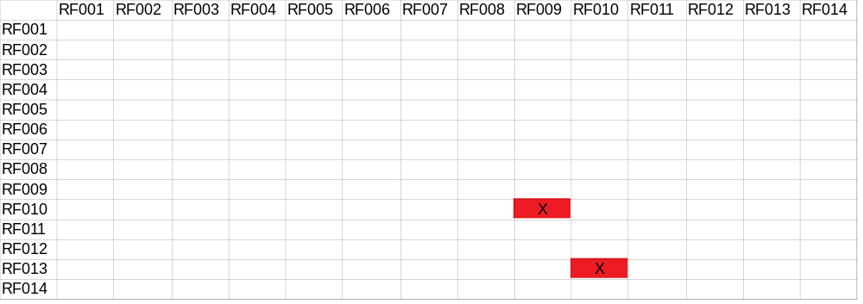

DE REQUISITO FUNCIONAL x REQUISITO NÃO FUNCIONAL

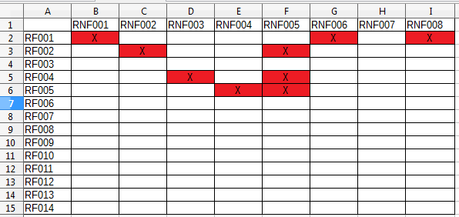

Casos de Uso
[Devem ser apresentados todos os Casos de Uso do sistema e respectiva documentação.]

UC01 - Criar cadastro
Objetivo: O sistema permitirá que um visitante, possa se registrar na plataforma
Requisitos: ter 18 anos ou mais
Atores (Primário e Secundário): visitante
Prioridade: Alta
Pré-condições: não há
Frequência de Uso: baixa
Criticalidade: baixa
Fluxo Principal: view → servidor > banco de dados
Fluxo Alternativo: não dispõe
Regras de Negócio: não dispões

UC02 - Logar na plataforma
Objetivo: O sistema permitirá ao visitante logar na plataforma
Requisitos: ser membro da plataforma
Atores (Primário e Secundário): membro
Prioridade: Alta
Pré-condições: não ter a conta suspensa ou banida
Frequência de Uso: alta
Criticalidade: alta
Fluxo Principal: view → servidor > banco de dados
Fluxo Alternativo: não dispõe
Regras de Negócio: não dispões

UC03 - Editar Perfil
Objetivo: O sistema permitirá que um membro altere seus dados pessoais
Requisitos: ser membro da plataforma
Atores (Primário e Secundário): membro
Prioridade: Alta
Pré-condições: não ter a conta suspensa ou banida
Frequência de Uso: alta
Criticalidade: alta
Fluxo Principal: view → servidor > banco de dados
Fluxo Alternativo: não dispõe
Regras de Negócio: não dispões

UC04 - Fazer postagem
Objetivo: O sistema permitirá que um membro possa fazer postagens de conteúdo de outras plataformas como o youtube, twinter, sites de notícias etc.
Requisitos: ser membro da plataforma
Atores (Primário e Secundário): membro
Prioridade: Alta
Pré-condições: não ter a conta suspensa ou banida, e observar os os RNF 002, 003 e 004
Frequência de Uso: alta
Criticalidade: alta
Fluxo Principal: view → servidor > banco de dados
Fluxo Alternativo: não dispõe
Regras de Negócio: não dispões

UC05 - Avaliar Postagem
Objetivo: O sistema permitira que um membro avalie uma postagem criada por outro membro
Requisitos: ser membro da plataforma
Atores (Primário e Secundário): membro
Prioridade: Alta
Pré-condições: não ter a conta suspensa ou banida
Frequência de Uso: alta
Criticalidade: alta
Fluxo Principal: view → servidor > banco de dados
Fluxo Alternativo: não dispõe
Regras de Negócio: não dispões

UC06 - Comentar Postagem
Objetivo: O sistema permitira que um membro comente a postagem criada por outro membro
Requisitos: ser membro da plataforma
Atores (Primário e Secundário): membro
Prioridade: Alta
Pré-condições: não ter a conta suspensa ou banida
Frequência de Uso: alta
Criticalidade: alta
Fluxo Principal: view → servidor > banco de dados
Fluxo Alternativo: não dispõe
Regras de Negócio: não dispões

UC07 - Notificar Inscrito
Objetivo: O sistema notificará os inscritos de um membro quando este realizar uma postagem
Requisitos: criar sistema de notificação
Atores (Primário e Secundário): Sistema de notificação
Prioridade: Alta
Pré-condições: nem o membro não pode estar suspenso nem banido, e a postagem tem que não pode estar suspensa ou banida
Frequência de Uso: alta
Criticalidade: alta
Fluxo Principal: view → servidor > banco de dados
Fluxo Alternativo: não dispõe
Regras de Negócio: não dispões

Demais Diagramas
[Nesta seção são apresentados os artefatos relacionados aos demais Diagramas da UML (Diagrama de Classes, Diagrama de Atividades, Diagrama de Sequências) e o Diagrama de Entidade e Relacionamentos (DER) para o modelo do Banco de dados].
DIAGRAMA DE CASO DE USO
Incluído em 26/05/2018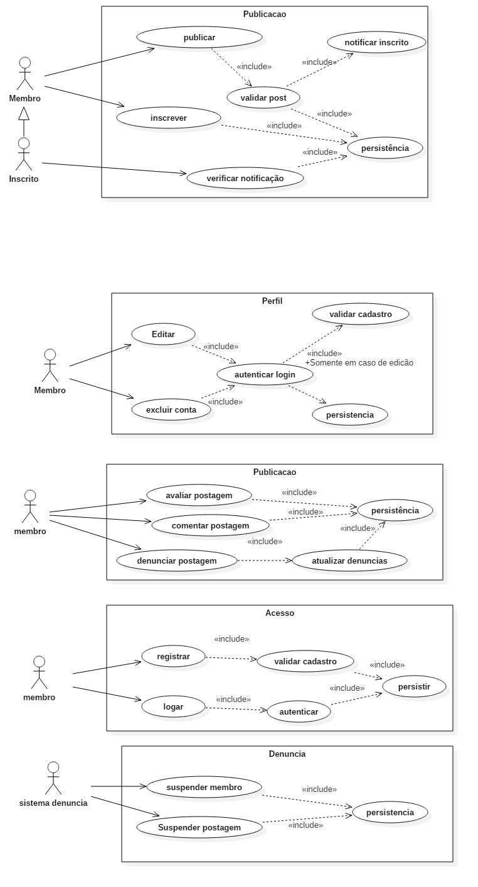

DER
Revisado em 26/05/2018
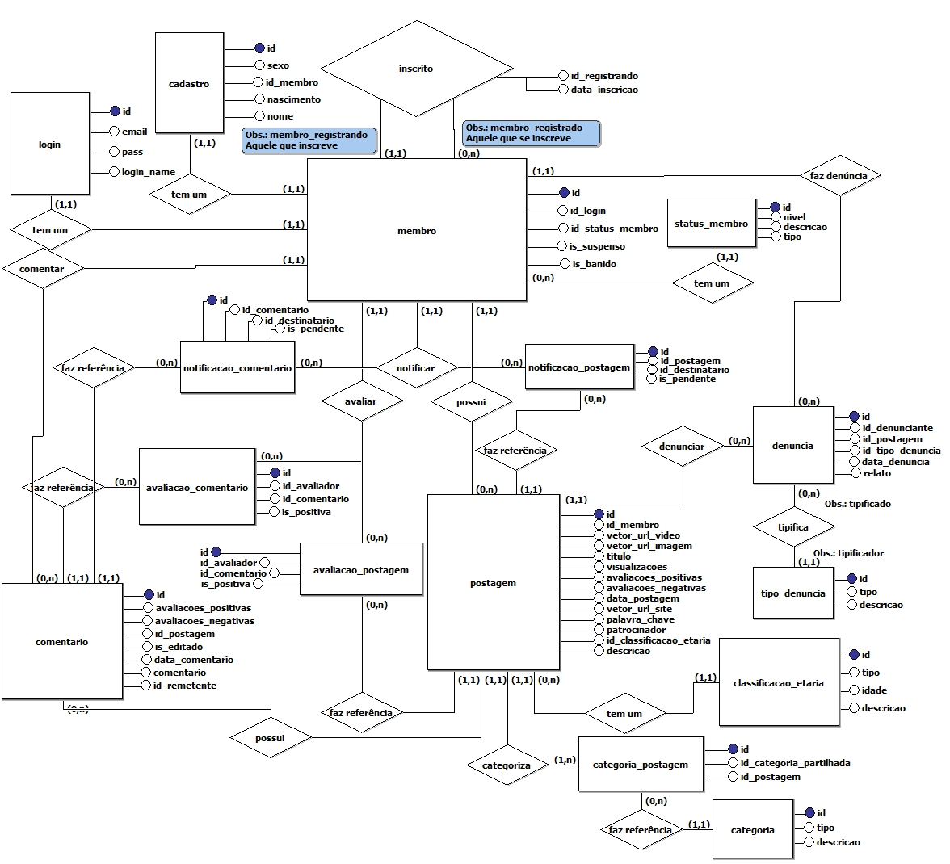

ESQUEMA LÓGICO

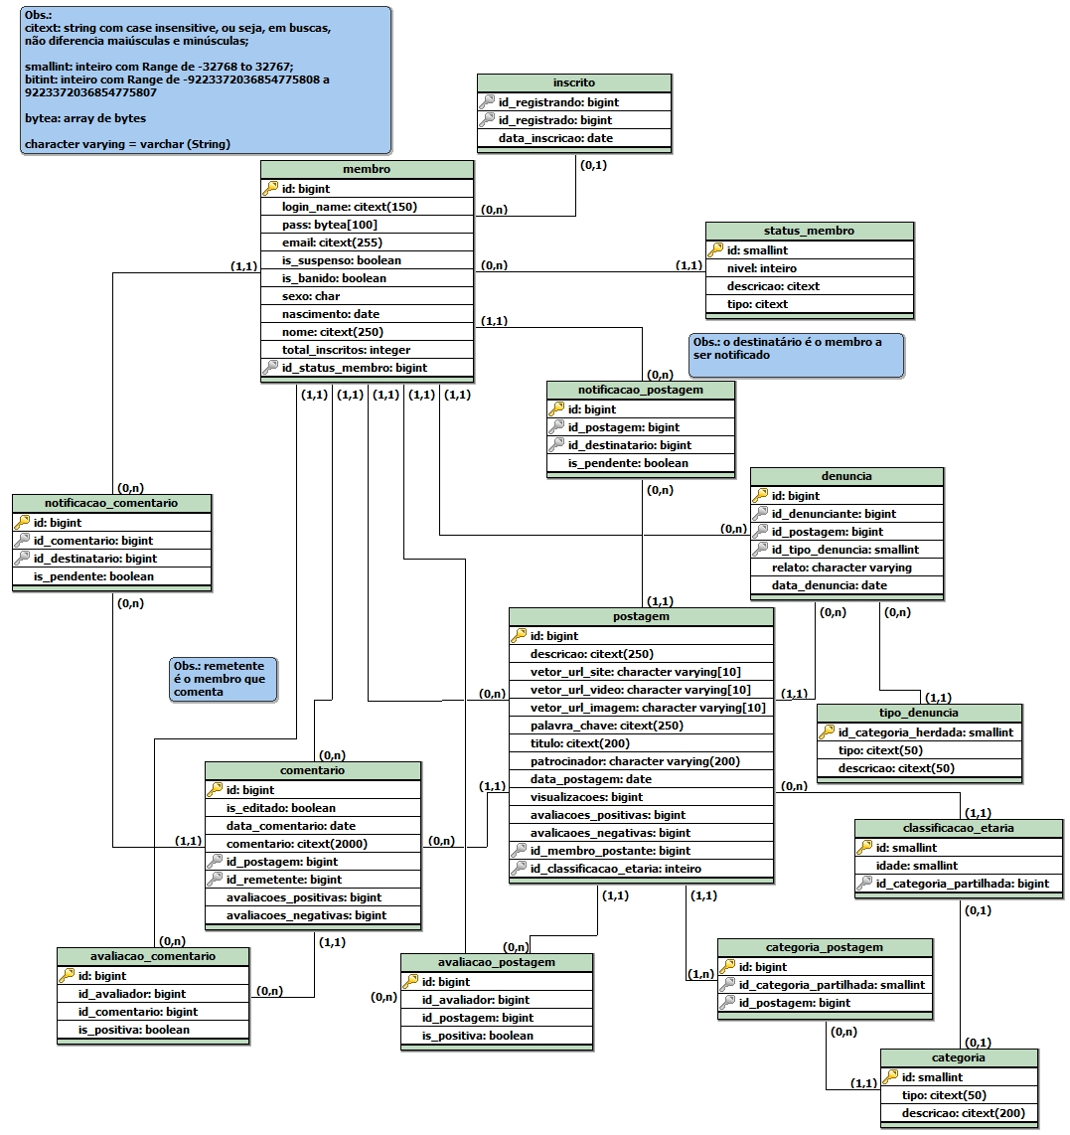
DIAGRAMA DE CLASSES
Revisado em 26/05/2018
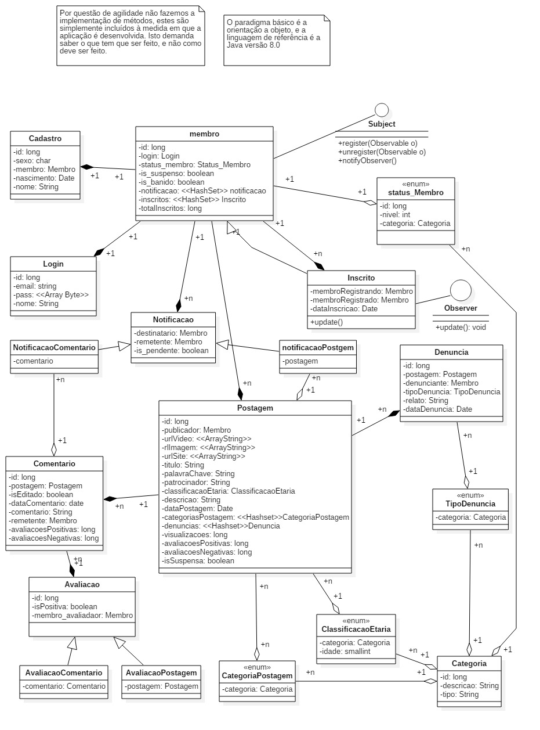

DIAGRAMAS DE ATIVIDADE

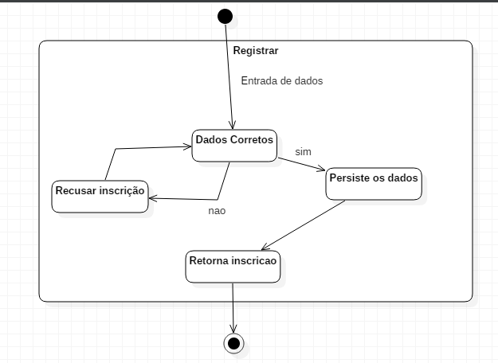
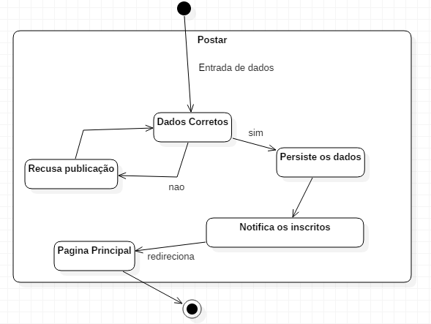

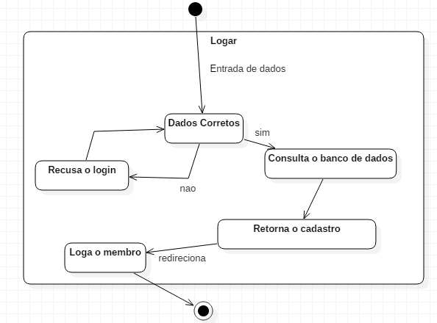

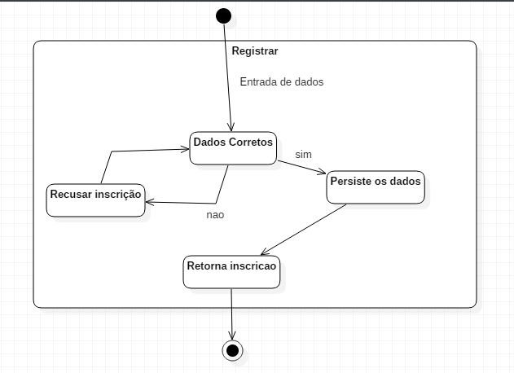

DIAGRAMAS DE SEQUÊNCIA

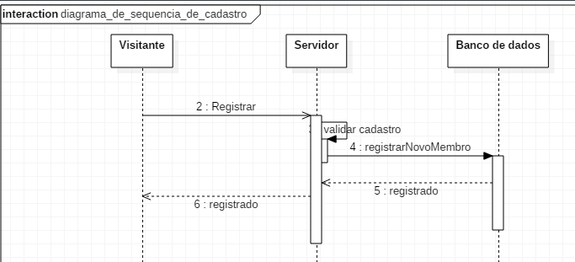

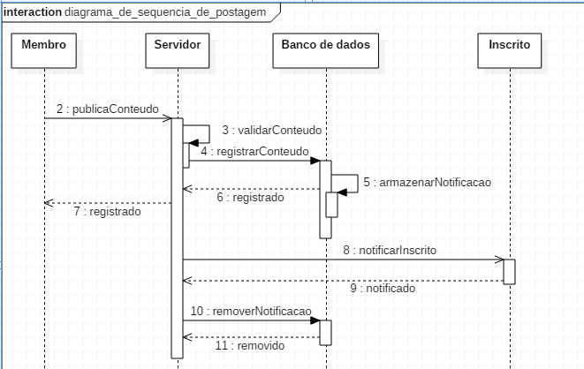

Referências
wikipedia. Web Services . Disponível em: <https://pt.wikipedia.org/wiki/Web_service/> Acesso em: 26 de maio de 2018

oficinadanet. O que é acomponentização . Disponível em: <https://www.oficinadanet.com.br/post/14780-o-que-e-componentizacao-de-software/> Acesso em: 26 de maio de 2018

datascienceacademy. O que é streaming de dados. Disponível em: <http://datascienceacademy.com.br/blog/o-que-e-streaming-de-dados//> Acesso em: 26 de maio de 2018

